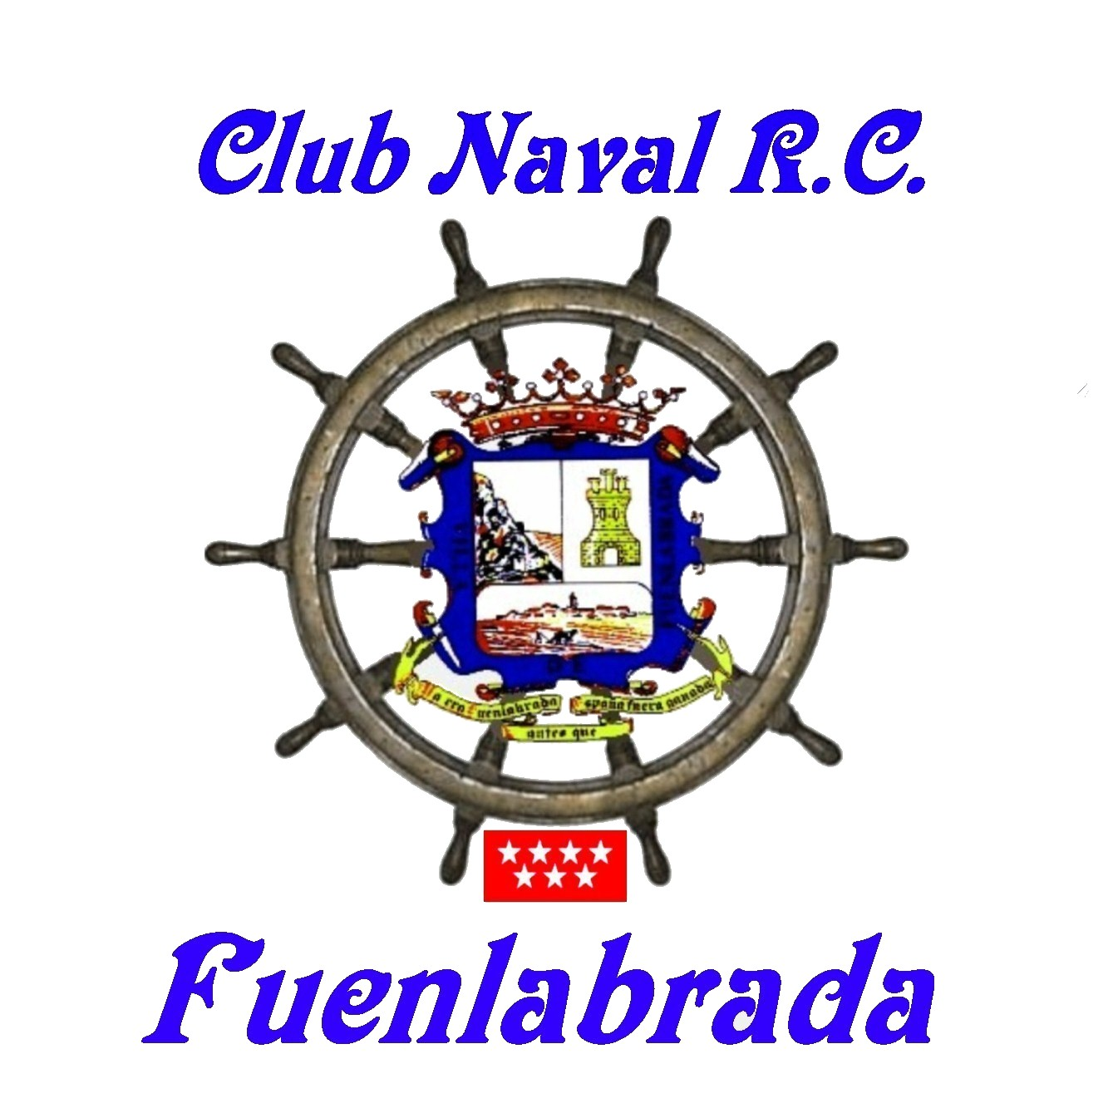
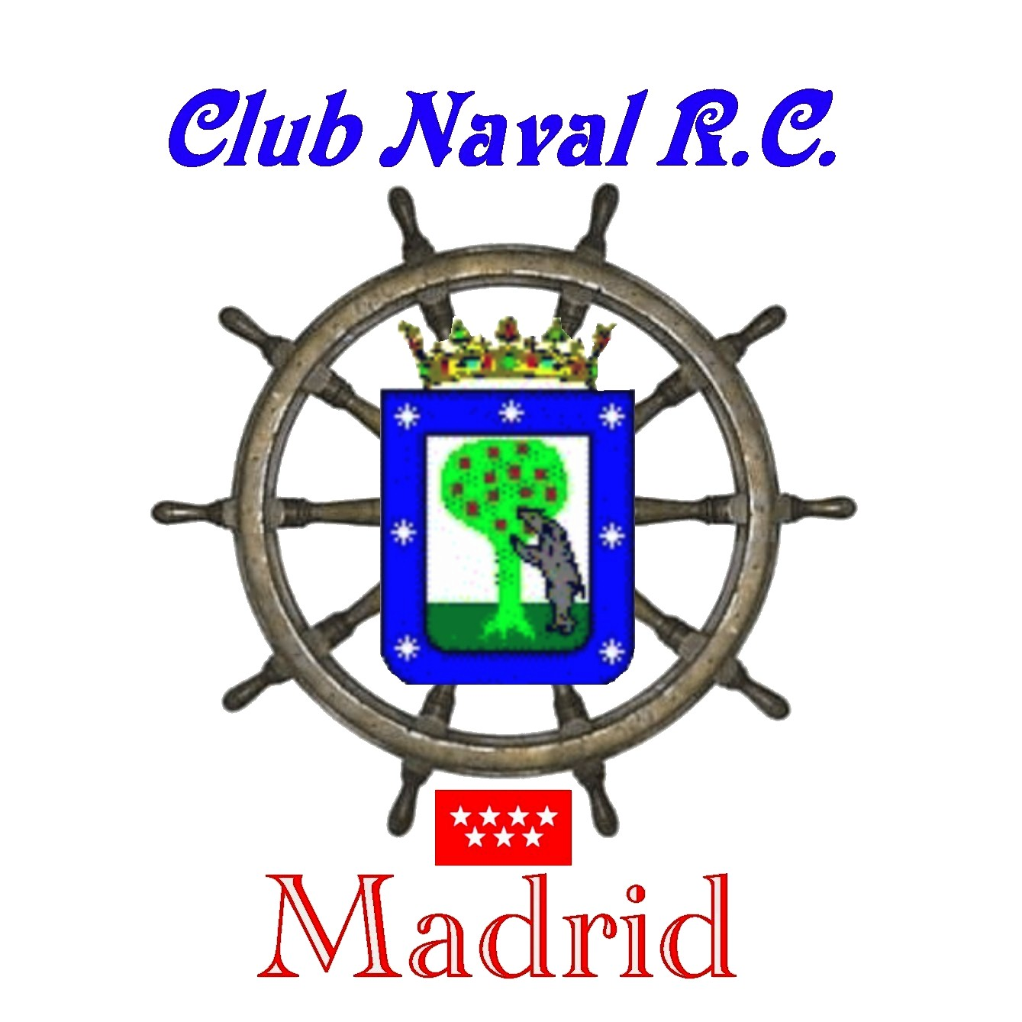

REMOLCADOR DE ALTURA

NOMBRE: “BARLOVENTO”

JUNTO A LAS FUNCIONES BASICAS DE CONTROL DE TIMON Y MOTORIZACION POSEE OTRAS FUNCIONES ESPECIALES:

- MODULOS DE SONIDOS – GRAN DIESEL / CUERNO DE BRUMA.
- DISPOSITIVO DE ALUMBRADO INTERIOR – EXTERIOR.
- GANCHO DE REMOLQUE ACTIVO.
- TURBINA DE PROA.

DATOS TÉCNICOS:

ESLORA: 880 mm.
MANGA: 280mm.
CALADO : 70mm
MOTORIZACION: 2 x 6 V.
ALIMENTACIÓN: 2 BATERIAS 6V. 10 AMP.
CASCO : A. B. S.
ESCALA: 1: 35

CONSTRUCTOR Y PROPIETARIO: D. ALBERTO FRAILE JIMENEZ .

